ПАСПОРТ ГРУППЫ

старшая группа

«Солнышко»



**Воспитатели:**

***Шалашенкова Елена Николаевна***

Образование – высшее

Категория - I

Стаж работы – 7 лет

***Свечникова Алина Салаватовна***

Образование – высшее

Стаж работы – 2 года

**Младший воспитатель**

*Иванова Татьяна Владимировна*

**Список детей старшей группы**

|  |  |
| --- | --- |
| 1. Алиева Саша | 16.12.2019. |
| 1. Афиногенов Савелий | 04.06.2019. |
| 1. Гаценко Давид | 15.11.2019. |
| 1. Дороченкова Марианна | 27.03.2019. |
| 1. Зенковская Алиса | 05.10.2019. |
| 1. Ионова Евгения | 28.01.2019. |
| 1. Калугина Вероника | 17.12.2019. |
| 1. Кузнецов Константин | 22.02.2020. |
| 1. Мамонтов Максим | 04.10.2019. |
| 1. Новиков Ярослав | 27.02.2020. |
| 1. Петров Игорь | 05.12.2019. |
| 1. Свидзинская Полина | 18.04.2019. |
| 1. Семёнов Захар | 13.02.2020. |
| 1. Ситников Артём | 13.08.2019. |
| 1. Соколов Максим | 20.01.2020. |
| 1. Чижевский Илья | 14.10.2019. |
|  |  |
|  |  |
|  |  |

**Наша группа состоит из:**

* Раздевалки
* Игровой комнаты
* Спальной комнаты
* Умывальной комнаты

**Перечень стендов раздевалки:**

* Информационный стенд для родителей
* Меню
* Наши занятия
* «С Днём рождения»
* «Наши детки»

**Перечень игровых зон:**

* Уголок «Умелые пальчики»
* Уголок «Магазин»
* Уголок «Парикмахерская»
* Уголок «Кухня»
* Книжный уголок «Приходи, сказка!»
* Уголок «Конструкторское бюро»
* Уголок «Детского творчества»
* Уголок «Настольных игр»
* Уголок «Автомастерская»

**Уголок «Умелые пальчики»:**

* Пирамидки из уменьшающихся по размеру колец
* Игрушки со шнуровками
* Небольшие игрушки для обыгрывания построек: фигурки людей и животных, макеты деревьев
* Пазлы

**Уголок «Магазин»:**

* Касса, счёты
* Кондитерские изделия
* Хлебобулочные изделия
* Детские игрушки
* Корзины, кошельки
* Предметы-заместители
* Овощи, фрукты.

**Уголок «Парикмахерская»:**

* Кукла-манекен
* Зеркало
* Фен
* Резинки
* Расчески, плойка

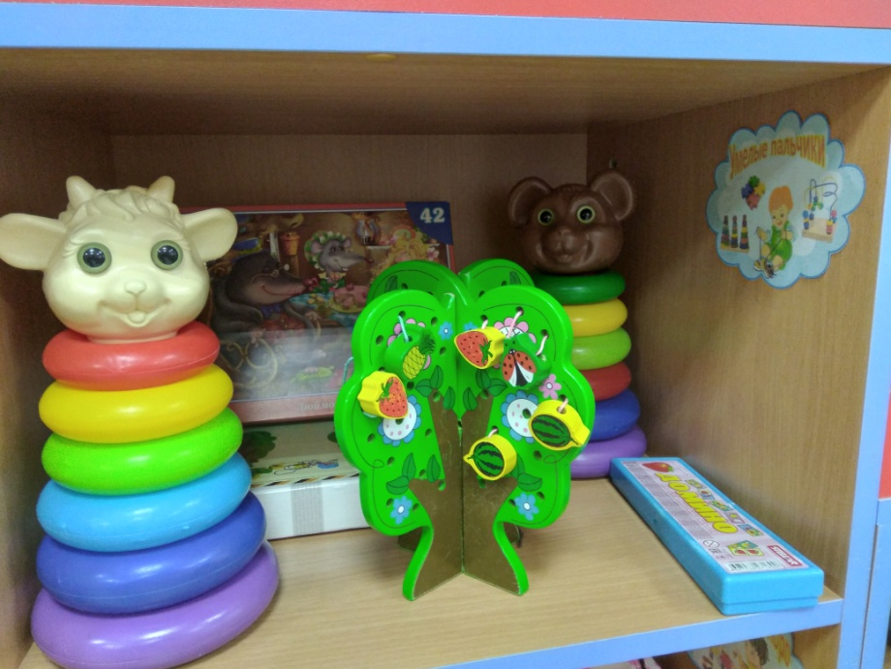

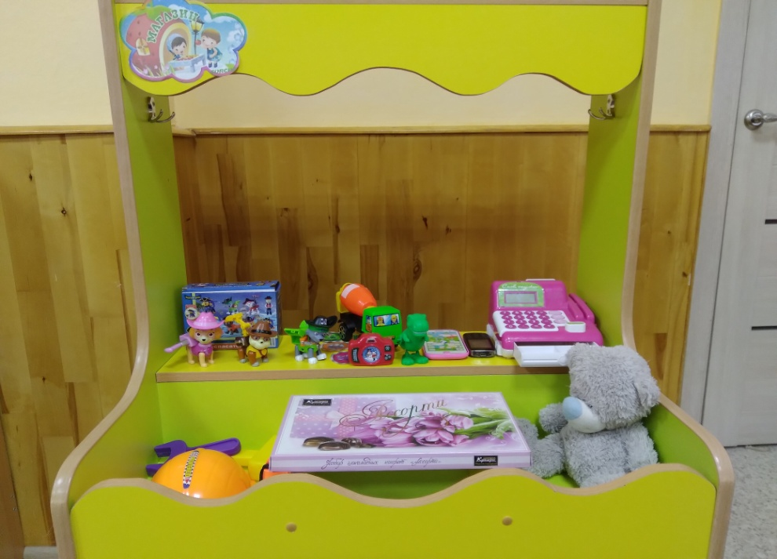

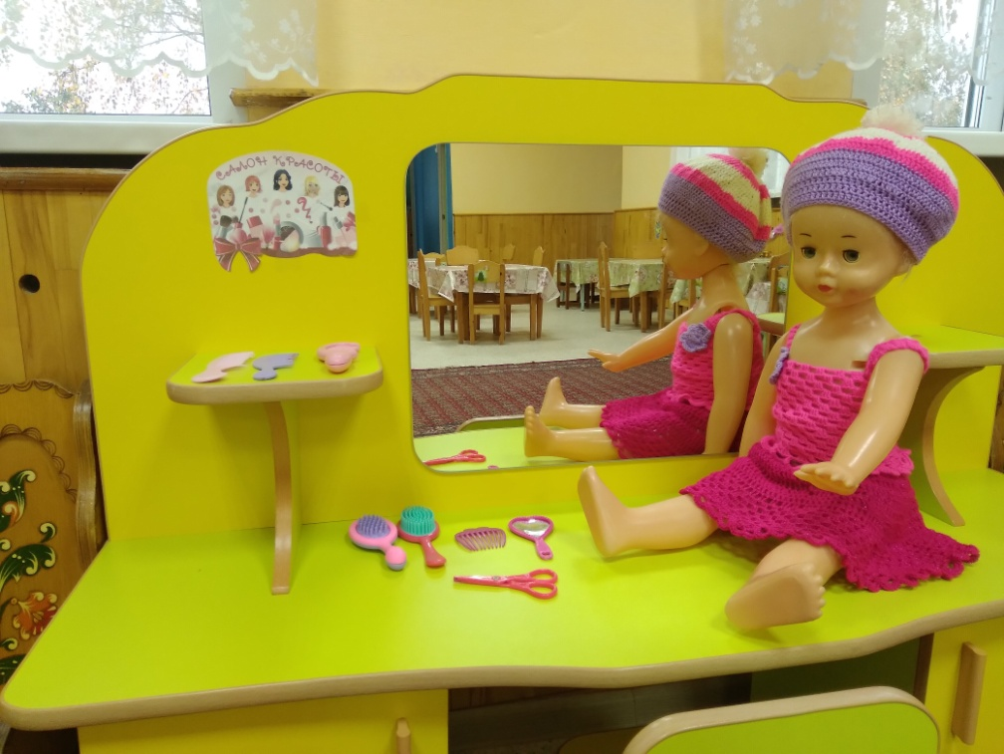

**Уголок «Кухня»:**

* Тарелки
* Кружки
* Ложки
* Вилки
* Чайник
* Кастрюли

**Книжный уголок «Приходи, сказка!»**

* Книжки - малышки
* Книги с потешками, сказками, авторскими стихами

**Уголок «Конструкторское бюро»**

* Конструктор мелкий и крупный «Лего»
* Пластмассовый напольный конструктор
* Небольшие игрушки для обыгрывания построек

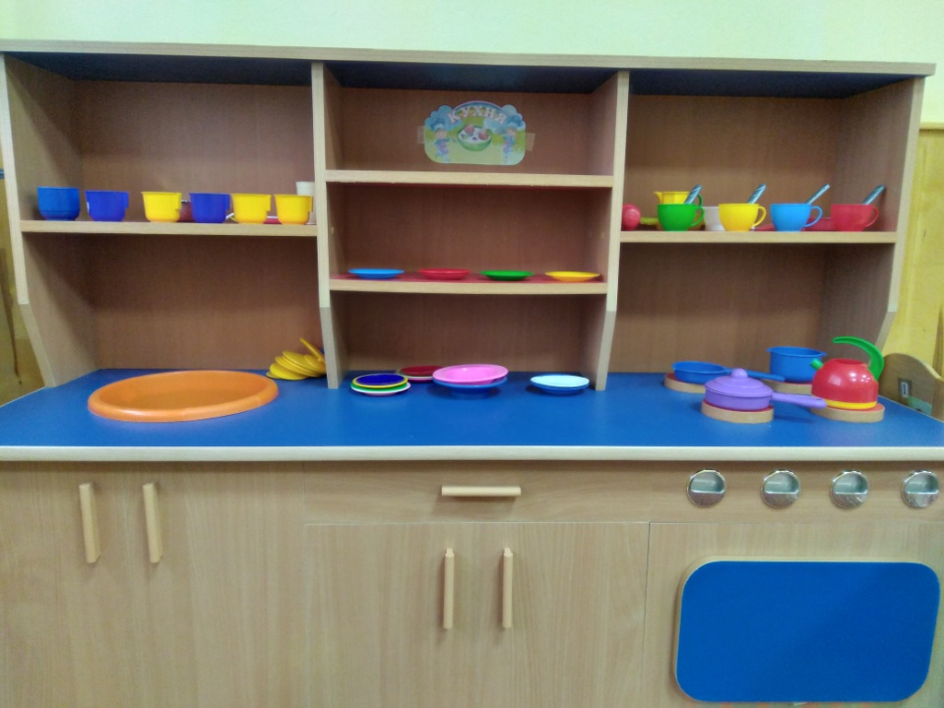

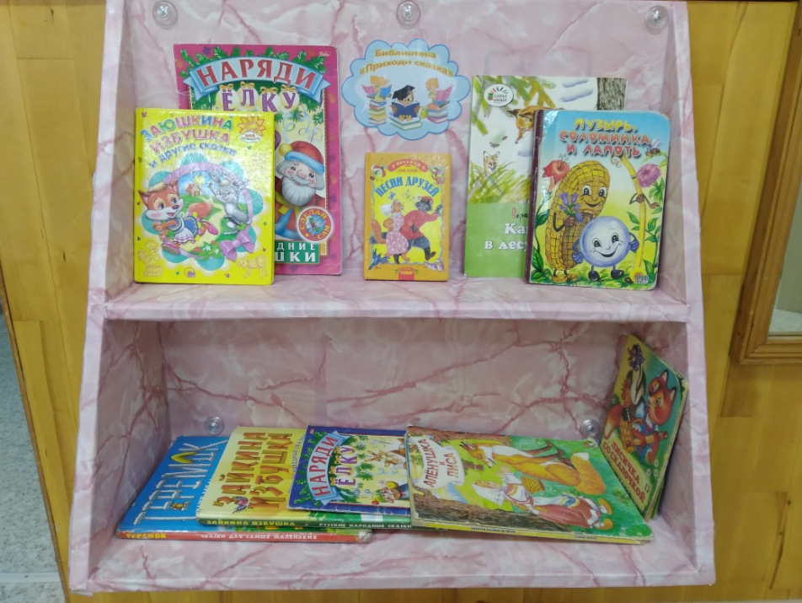

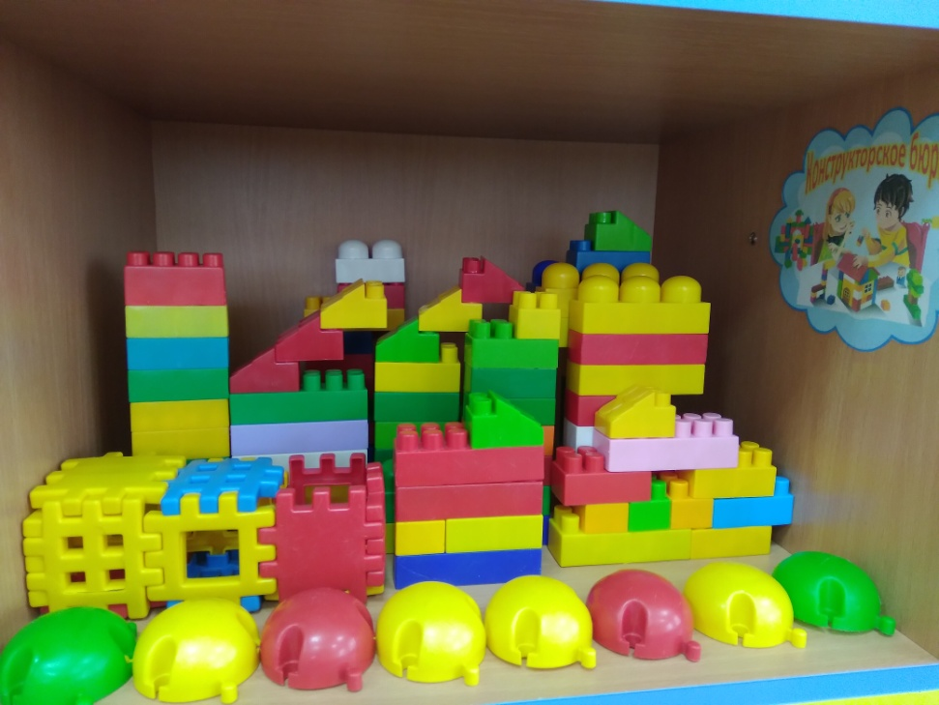

**Уголок «Детского творчества»**

* Карандаши
* Альбомы
* Пластилин
* Трафареты
* Раскраски

**Уголок «Настольных игр»**

* Пазлы
* Парные картинки.
* Игры- вкладыши.
* Разрезные картинки
* Геометрическая мозаика.
* Мягкое домино «У бабушки в деревне»
* «Найди похожую фигуру»

**Уголок «Автомастерская»**

* Машинки разных размеров: маленькие, средние, большие
* Воздушный транспорт: самолеты и вертолеты
* Инструменты для ремонта транспорта

